Szacowanie wartości zamówienia

Dodruk 2.000 kompletów gry edukacyjnej ze zmianami graficznymi, dotyczącej Regionalnego Programu Operacyjnego Województwa Mazowieckiego 2014-2020.

Niniejsza oferta nie stanowi oferty w myśl art. 66 Kodeksu cywilnego jak również nie jest ogłoszeniem
w rozumieniu ustawy Prawo zamówień publicznych.
Zapytanie ma na celu określenie wartości szacunkowej niezbędnej do przeprowadzenia postępowania
o udzielenie zamówienia publicznego zgodnie z przepisami ustawy Prawo zamówień publicznych.

- INFORMACJE OGÓLNE
- Przedmiotem zamówienia jest aktualizacja i dodruk 2.000 kompletów gry edukacyjnej ze zmianami graficznymi, dotyczącej Regionalnego Programu Operacyjnego Województwa Mazowieckiego 2014-2020.
- Symbol CPV: 37.52.41.00-8 – Gry edukacyjne, 37.52.42.00-9 – Gry planszowe, 79.82.25.00-7 – Usługi projektów graficznych

- OPIS PRZEDMIOTU ZAMÓWIENIA
- Przedmiotem zamówienia jest dodruk 2.000 zestawów gry planszowej pod tytułem „Mazopolis” opracowanej przez Mazowiecką Jednostkę Wdrażania Programów Unijnych z siedzibą w Warszawie,
ul. Jagiellońska 74, która w przystępny sposób poszerzy wiedzę graczy odnośnie Regionalnego Programu Operacyjnego Województwa Mazowieckiego na lata 2014-2020.
- Zamówienie obejmuje produkcję oraz dostarczenie 2.000 zestawów gry (w skład jednego zestawu gry „Mazopolis” wchodzi):
- 1 pudełko gry;*
- 1 wytłoczka wewnątrz pudełka do przechowywania w uporządkowany sposób elementów gry;*
- 1 plansza do gry;*
- 460 banknotów do gry*
- 6 pionków do gry*
- 2 kości do gry*
- 60 znaczników lub więcej zgodnie z umową*
- łącznie 74 kart (własnościowe, konkursowe, RPO, pożyczki);*
- 1 instrukcja do gry*
* wyszczególnione elementy składają się na jedną grę i stanowią komplet.

- CEL REALIZACJI ZAMÓWIENIA
Celem realizacji zamówienia jest:
- Edukacja w zakresie pozyskiwania środków z Funduszy Europejskich,
- Budowanie marki Regionalnego Programu Operacyjnego Województwa Mazowieckiego 2014-2020,
- Dotarcie do beneficjentów, którzy ubiegać się będą o wsparcie finansowe,
- zachęcenie potencjalnych beneficjentów RPO WM do korzystania ze wsparcia w ramach Programu.

- TERMIN I MIEJSCE REALIZACJI ZAMÓWIENIA
- Całość zamówienia musi zostać zrealizowana zgodnie z ofertą, ale w terminie nie dłuższym niż 45 dni od podpisania umowy;
- Przekazanie przedmiotu zamówienia nastąpi w siedzibie Zamawiającego, na ul. Jagiellońskiej 74
w Warszawie.

- INFORMACJA O GRZE „MAZOPOLIS”
„Mazopolis” to edukacyjna, ekonomiczno-strategiczna gra planszowa przeznaczona dla minimalnie 2,
a maksymalnie 6 graczy, zarówno dla dzieci, jak i dla osób dorosłych, celem gry jest zostanie najbogatszym właścicielem pól, możliwych do zdobycia podczas rozgrywki, w oparciu o rozbudowywanie zarówno poszczególnych pól jak i partnerstwa możliwych do zawiązywania pomiędzy polami, a wszystko to w oparciu o Fundusze Europejskie pochodzące z Regionalnego Programu Operacyjnego Województwa Mazowieckiego na lata 2014-2020.

- WYMAGANIA W ZAKRESIE STOSOWANIA NAZW I NADRUKÓW
- Oznakowanie logotypami (nadruk, grawerowanie itp. techniki oznakowania) musi być dostosowane
do materiału na jakim będzie wykonane i musi spełniać warunek: czytelności, nieścieralności
oraz trwałości o maksymalnej powierzchni nadruku wynikającej z możliwości technologicznych oraz dostosowania do pola zadruku danego produktu, na którym będzie wykonywany.
- Treści logowania:
- ilekroć będzie mowa o „nadruk teleadresowy”, to do zastosowania będzie:

Mazowiecka Jednostka Wdrażania Programów Unijnych
ul. Jagiellońska 74, 03-301 Warszawa,
tel. (0-22) 542 20 00, fax. (0-22) 698 31 44
www.mazowia.eu, www.funduszedlamazowsza.eu
- ilekroć będzie mowa o „egzemplarzu bezpłatnym”, to do umieszczenia na materiale będzie:
„egzemplarz bezpłatny”,
- ilekroć będzie mowa o „stronach www” to do umieszczenia na materiale będzie:
www.mazowia.eu; www.funduszedlamazowsza.eu
- ilekroć będzie mowa o „infolinii” to do umieszczenia na materiale będzie:

„801 101 101*”,
*opłata za połączenie zgodnie z taryfą operatora”;
- zachowanie spójnej identyfikacji wizualnej dla materiałów z logo RPO WM;
- ilekroć w opisie przedmiotu będzie mowa o logo RPO WM, to do stosowania będzie poniższy logotyp, wraz z informacją o współfinansowaniu:

wersja pozioma

Projekt współfinansowany z Europejskiego Funduszu Społecznego

- ilekroć będzie mowa o logotypie MJWPU, to do umieszczenia na materiale będzie:

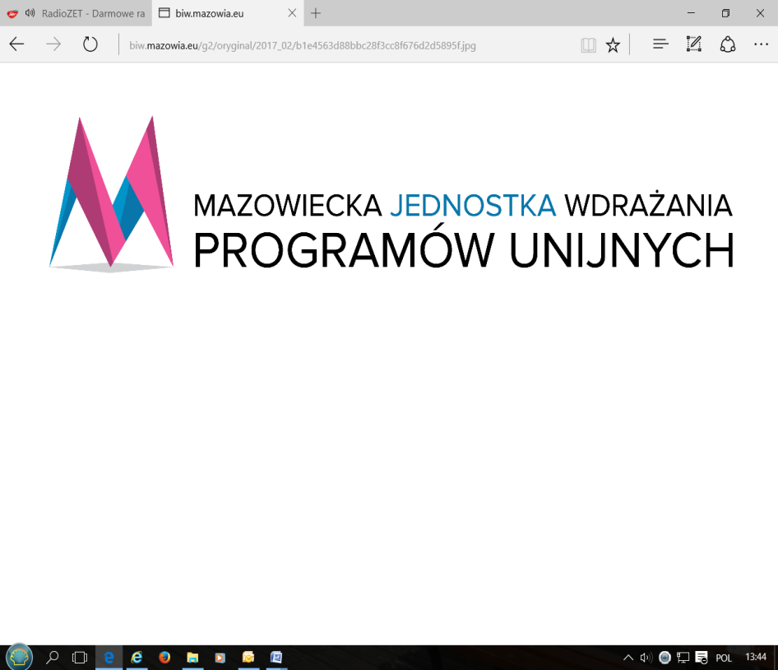

lub
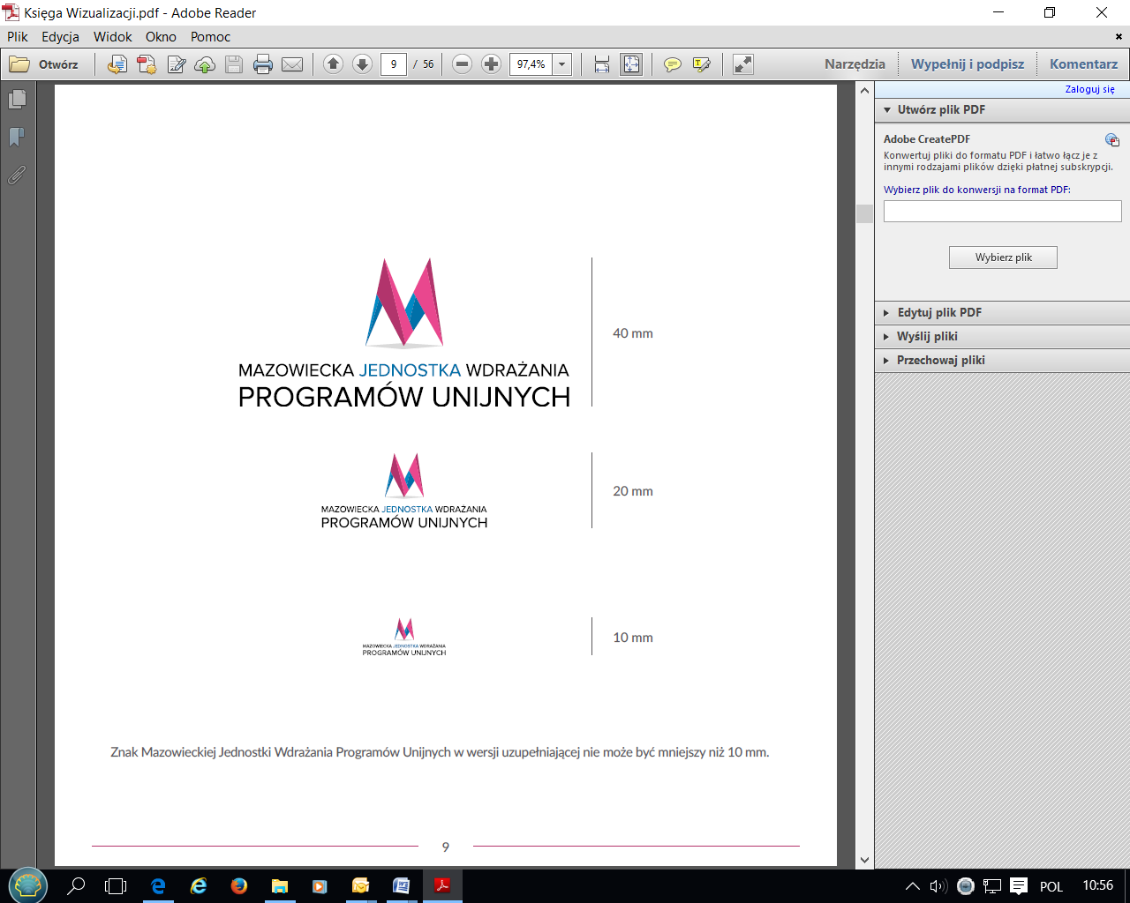
- Wykonawca zobowiązuje się do zastosowania spójnej identyfikacji wizualnej właściwej dla materiałów informacyjno-promocyjnych w ramach Regionalnego Programu Operacyjnego Województwa Mazowieckiego 2014-2020 – zgodnie z Wytycznymi w zakresie informacji i promocji programów operacyjnych 2014-2020, Strategią Komunikacji Regionalnego Programu Operacyjnego Województwa
Mazowieckiego na lata 2014-2020, Księgą Identyfikacji Wizualnej znaku Marki Fundusze Europejskie
i znaków programów polityki spójności na lata 2014-2020.
Aktualne informacje o logotypach i zasadach ich stosowania znajdują się na stronie:
https://www.funduszedlamazowsza.eu/promocja.
- Wszystkie materiały muszą mieć uregulowane kwestie majątkowych praw autorskich, które będą przekazane Zamawiającemu bez ograniczeń na MJWPU w zakresie wskazanym w Umowie.
Do wykonania projektów elementów wskazanych przez Zamawiającego Wykonawca użyje zdjęć/grafik, które pozyska na własny koszt lub w przypadku poprzednich realizacji, znajdują się w zasobach Zamawiającego.
- Materiały wytworzone w ramach umowy, w szczególności materiały autorskie, po jej zakończeniu przechodzą na własność MJWPU;
- W przypadku stwierdzenia błędów w logotypach i zamieszczonych treściach, zobowiązany jest
do postępowania zgodnie z Rozdz. IX. „Proces Akceptacji Projektów i Produkcji”.
- Zamawiający dopuszcza tolerancję (+/- 0,5 %) wyłącznie od podanych wymiarów poszczególnych elementów stanowiących zestaw gry „Mazopolis” Niniejszy zapis nie dotyczy wyszczególnionych ilościowo elementów wchodzących w skład jednego kompletu gry „Mazopolis”.

- SZCZEGÓŁY ZAMÓWIENIA
Projekt każdego z elementów gry „Mazopolis” musi być skonsultowany i zaakceptowany przez Zamawiającego. W skład gry „Mazopolis”, wchodzą elementy takie jak:
- Produkcja pudełka gry
- wymiary pudełka szerokość 385 mm wysokość 252 mm głębokość 60 mm (+/- 0,5 %).
- oklejane jednostronnie papierem co najmniej 150 g/m2, wewnętrzna strona bielona) oklejka foliowana jednostronnie 1/0, folia matowa plus 1/0 lakier UV selektywnie, do pudełka wkładana jest rączka plastikowa z tworzywa sztucznego. Kolor rączek ustalony będzie przez Zamawiającego po wyłonieniu Wykonawcy.
- Zamawiający dopuszcza możliwość zamieszczenia na pudełku informacji o kolejnej edycji gry. Projekt pudełka będzie przedłożony przez Wykonawcę do ostatecznej akceptacji Zamawiającego, zgodnie z Rozdz. VIII. „PROCES AKCEPTACJI PROJEKTÓW I PRODUKCJI”.

Zdjęcie pudełka: Sposób otwierania pudełka:
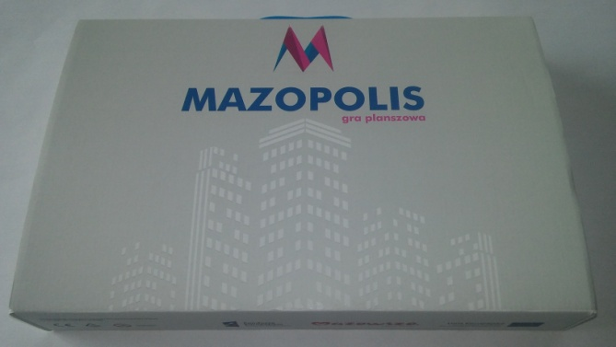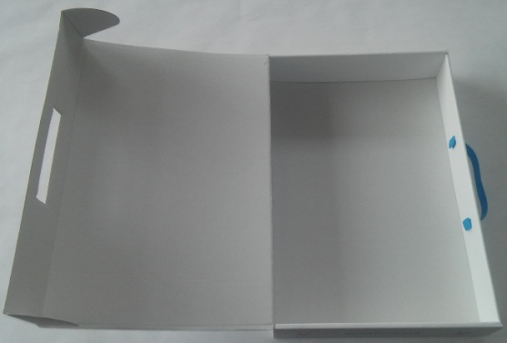
Uwaga. Zamieszczone powyżej obrazy przedstawiają projekt graficzny oraz zdjęcia pudełka, które znajdują się w posiadaniu Zamawiającego w ramach realizacji ubiegłorocznego dodruku gry „Mazopolis”.

- Produkcja wytłoczki
Wykonana z plastiku, jednokolorowa (zaakceptowana przez Zamawiającego), dostosowana do wielkości pudełka zaprojektowana do uporządkowanego i wygodnego przechowywania wszystkich elementów składowych gry.
Wymiary wypraski 350 x 250 x 50 mm (+/- 0,5 %).
Zdjęcie wytłoczki:
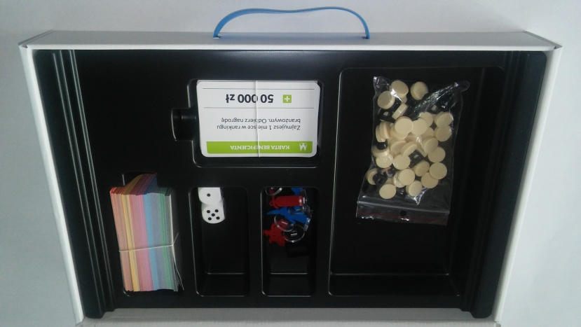
Uwaga. Zamieszczone powyżej zdjęcie wytłoczki, znajduje się w posiadaniu Zamawiającego w ramach realizacji ubiegłorocznego dodruku gry „Mazopolis”.
- Produkcja planszy do gry
- Składana plansza o wymiarach 665 x 470 mm (+,-) 0,5 %., zawierająca maksymalnie 58 pól umieszczone na gładkim tle nieodciągającym uwagi od głównych elementów planszy, na którym znajdzie się około 5 zdjęć beneficjentów, miejsce na karty „RPO” i „konkursów” oraz miejsce na oznaczenia poziomu rozwoju poszczególnych pól oraz partnerstw – wytrzymała, składana, tektura kaszerowana utwardzana co najmniej 850g/m2, ok. 2mm grubości, zadruk 4+4, zabezpieczony lakierem dyspersyjnym;
- tektura lita o grubości 2 mm, kaszerowana z dwóch stron - dwie oklejki AWERS / REWERS, zadruk 4/0 CMYK plus 1/0 lakier dyspersyjny błyszczący (gloss);
- Plansza będzie wymagała drobnych zmian polegających na dodaniu/usunięciu/zamianie pól, do Wykonawcy należy wprowadzenie zmian graficznych zgodnie z informacją otrzymaną od Zamawiającego.
Zdjęcie planszy do gry:
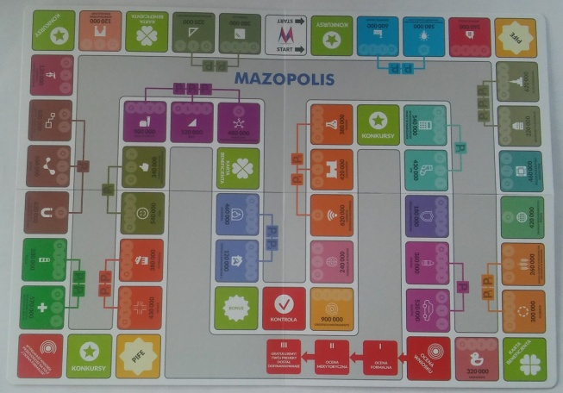
Uwaga. Zamieszczone powyżej zdjęcie planszy, znajduje się w posiadaniu Zamawiającego w ramach realizacji ubiegłorocznego dodruku gry „Mazopolis”.

- Produkcja banknotów do gry
- 460 szt. Banknotów różnokolorowych (8 wzorów) z papieru min. min. 80 g/m2 (zgodnie z ofertą)
o wymiarach ok. 10x4 cm (+/- 0,5 %.) o nominałach:
  - 5.000 zł – 50 sztuk;
  - 10.000 zł – 60 sztuk;
  - 20.000 zł – 50 sztuk;
  - 50.000 zł – 70 sztuk;
  - 100.000 zł – 70 sztuk;
  - 250.000 zł – 60 sztuk;
  - 500.000 zł – 60 sztuk;
  - 1.000.000 zł – 40 sztuk;

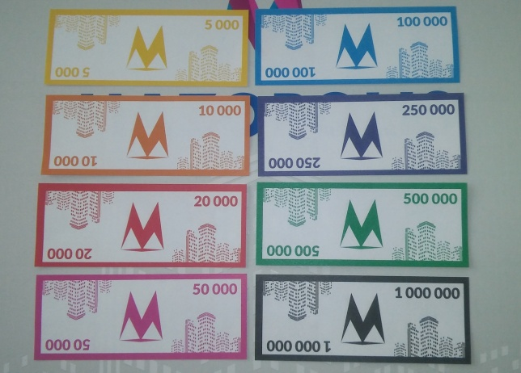
Uwaga. Zamieszczone powyżej zdjęcie banknotów, znajduje się w posiadaniu Zamawiającego w ramach realizacji ubiegłorocznego dodruku gry „Mazopolis”.

- Produkcja pionków i znaczników do gry
Pionki i znaczniki do gry muszą zostać wykonane akrylu wylewanego, drewna lub metalu, odpornego na uszkodzenia i odkształcenia. Pionki muszą być jednoczęściowe, podstawka nie może się odłączać od figury.
- 6 spersonalizowanych pionków używanych przez graczy do poruszania się po planszy, wykonanych
z jednego elementu o wysokości 3,5 cm, (+/- 0,5 cm) z okrągłą dociążoną podstawą o wymiarach ok. 2,5 cm (+/- 0,5%) umożliwiającą stabilne postawienie pionka o kształcie, np.:
- Biret
- Wiatrak (elektrownia wiatrowa)
- Rower
- Gaśnica
- Komputer
- Mikroskop
Uwaga: Zamawiający dopuszcza możliwość zmiany kształtu lub koloru pionków w max. ilości do 6 szt.
Zdjęcie Pionków:
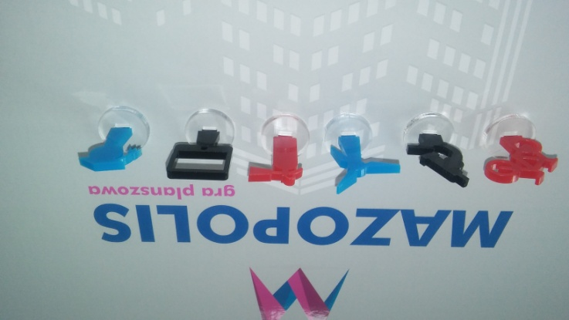
Uwaga. Zamieszczone powyżej zdjęcie pionków, znajduje się w posiadaniu Zamawiającego w ramach realizacji ubiegłorocznego dodruku gry „Mazopolis”.
- 20 znaczników o kształcie litery P, o wysokości od 0,5 cm do 1 cm, z długość około 2 cm (+/- 0,5 %)
- 40 lub więcej znaczników o okrągłym kształcie, o wysokości od 0,5 cm do 1 cm i szerokości około 2 cm (+/- 0,5 %)

Zdjęcie znaczników:
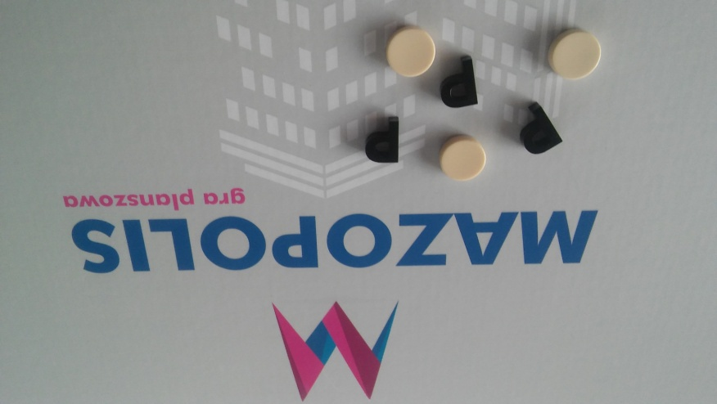
Uwaga. Zamieszczone powyżej zdjęcie znaczników, znajduje się w posiadaniu Zamawiającego w ramach realizacji ubiegłorocznego dodruku gry „Mazopolis”.
- Dwie kości sześcienne o rozmiarze 20x20x20 (+/- 0,5 %)ze ściętymi rogami z oczkami w każdym rogu, od jednego oczka, do sześciu.

Zdjęcie kostek do gry :
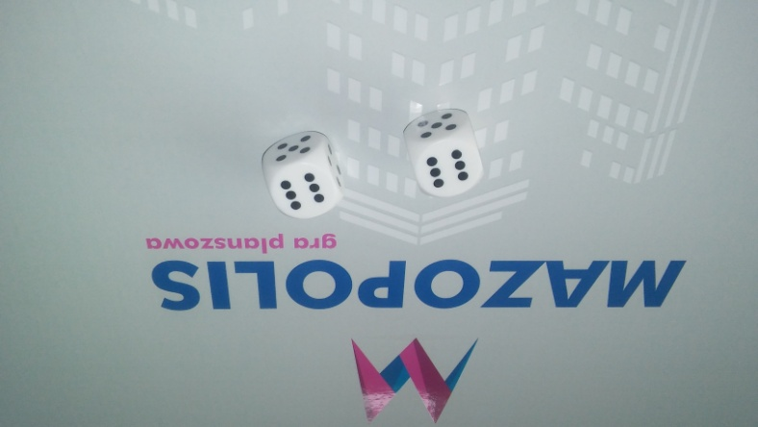
Uwaga. Zamieszczone powyżej zdjęcie kostek, znajduje się w posiadaniu Zamawiającego w ramach realizacji ubiegłorocznego dodruku gry „Mazopolis”.

- Produkcja Kart do gry
Treść nadruku na kartach zobowiązuje się dostarczyć Zamawiający.
Karty do gry – 74 sztuk w formacie: 95 x 65 mm (+/- 5%), karton 250 g/m2, dwustronnie powlekany,
druk: 4/4 CMYK, uszlachetnianie 1/1 lakier dyspersyjny błyszczący (gloss).
- Karty projektów (38 szt.) - karton z nadrukiem dwustronnie kolorowym, powlekany, lakierowany
o wymiarach 95x65 mm (+/- 5%) o zaokrąglonych rogach;
- Karty Beneficjenta (20 szt.) – karton z nadrukiem dwustronnie kolorowym, powlekany, lakierowany
o wymiarach 95x65 mm (+/- 5%) o zaokrąglonych rogach;
- Karty „Konkursy” (10 szt.) – karton z nadrukiem dwustronnie kolorowym, powlekany, lakierowany
o wymiarach 95x65 mm (+/- 5%) o zaokrąglonych rogach;
- Karty „Pożyczka” (6 szt.) – karton z nadrukiem dwustronnie kolorowym, powlekany, lakierowany
o wymiarach 95x65 mm (+/- 5%) o zaokrąglonych rogach;
Zamawiający zobowiązuje się do przekazania Wykonawcy wkładu merytorycznego do instrukcji po wyłonieniu Wykonawcy.

Zdjęcie kart do gry:
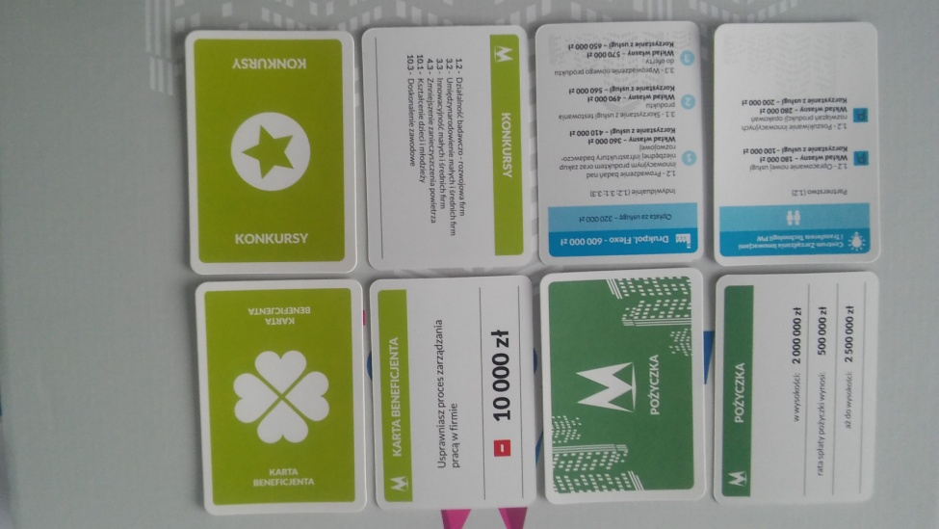
Uwaga. Zamieszczone powyżej zdjęcie kart, znajduje się w posiadaniu Zamawiającego w ramach realizacji ubiegłorocznego dodruku gry „Mazopolis”.

- Produkcja Instrukcji do gry ze zmianami
- instrukcja do gry: książeczka w formacie A5, objętość: 16 stron, druk: 4/4 CMYK, papier: co najmniej 130 g/m2 kreda matowa, oprawa: zeszytowa, 2 x zszywka metalowa.
- w instrukcji zostaną wprowadzone zmiany merytoryczne oraz zmiany graficzne.
- Zamawiający zobowiązuje się do przekazania materiału do instrukcji po wyłonieniu Wykonawcy.
Zdjęcie instrukcji:
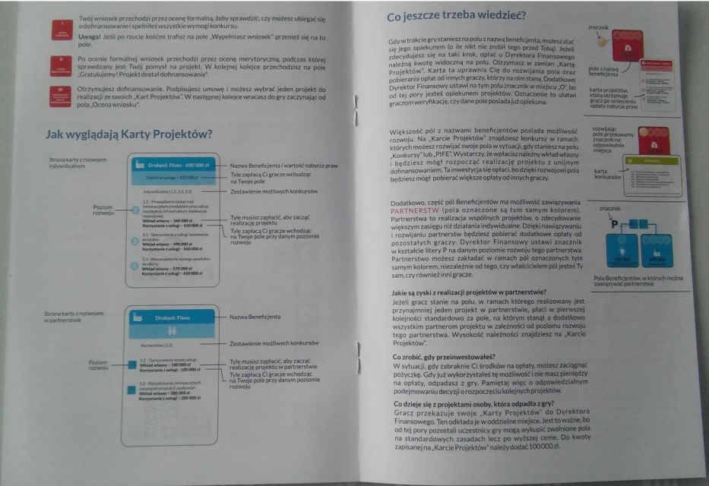
Uwaga. Zamieszczone powyżej zdjęcia instrukcji, znajdują się w posiadaniu Zamawiającego w ramach realizacji ubiegłorocznego dodruku gry „Mazopolis”.

IX. PROCES AKCEPTACJI PROJEKTÓW I PRODUKCJI
- Projekty graficzne znajdujące się w posiadaniu Zamawiającego zostaną przekazane po wyłonieniu Wykonawcy. W związku z dodrukiem, Zamawiający wymaga zachowania spójności graficznej z poprzedniej edycji gry „Mazopolis”.
- Wszystkie informacje dotyczące rodzaju oznakowania, wielkości czcionki, koloru nadruku, koloru elementu itp., będą ustalane z Zamawiającym na etapie projektowania i akceptacji projektów.
- Proces akceptacji projektów i produkcji realizowany będzie na podstawie omówionego z Wykonawcą harmonogramu realizacji zamówienia.
- Harmonogram obejmować będzie wszystkie etapy realizacji przedmiotu umowy, określając wszelkie procesy oraz terminy, w tym terminy dostawy do siedziby Zamawiającego asortymentu stanowiącego przedmiot umowy.
- Terminy uzgodnione w harmonogramie realizacji zamówienia wymagają akceptacji Zamawiającego
i uwzględniają następujące etapy produkcyjne:
- wizualizacja projektów - proces akceptacji projektów będzie następował drogą e-mail
między Zamawiającym a osobą upoważnioną ze strony Wykonawcy do stałego kontaktu. Wykonawca musi przesłać Zamawiającemu wszystkie wizualizacje projektów stanowiących przedmiot Umowy,
w terminie uzgodnionym z Zamawiającym.
- dostawa plików otwartych- każdy zaakceptowany przez Zamawiającego projekt materiału promocyjnego musi być przekazany przez Wykonawcę do Wydziału Informacji i Szkoleń Beneficjentów w plikach otwartych (np. ai, eps lub psd) i pdf, na nośniku CD/DVD
(w dwóch egz.). Pliki z projektami należy przekazać Zamawiającemu wraz z próbkami;
- produkcja i dostawa asortymentu - do produkcji asortymentu Wykonawca musi przystąpić niezwłocznie po otrzymaniu od Zamawiającego akceptacji próbek wizualizacji projektów. Zamawiający zobowiązany jest wyprodukować, dostarczyć oraz dokonać rozładunku w siedzibie Wykonawcy cały asortyment stanowiący przedmiot umowy, w terminie nie dłuższym niż termin zadeklarowany w ofercie Wykonawcy, stanowiącej załącznik nr 3 do Umowy. Termin dostawy będzie również uwzględniony w harmonogramie realizacji zamówienia.
- protokół zdawczo odbiorczy- w terminie 5 dni roboczych od dnia dostawy wolnego
od wad towaru, strony sporządzą protokół zdawczo – odbiorczy. Protokół zostanie podpisany
w Siedzibie Mazowieckiej Jednostki Wdrażania Programów Unijnych przy ul. Jagiellońskiej 74
w Warszawie.
- Wytyczne SOPZ odnośnie logotypów oraz oznakowania, mogą ulec zmianie, jedynie do momentu uzyskania akceptacji projektu przez Zamawiającego. Ewentualne zmiany w zapisach nie wpłyną jednak na zmianę istotnych warunków zamówienia.

IX. WYMAGANIA W ZAKRESIE OPAKOWAŃ I DOSTAW
- Wykonawca zobowiązany jest zapewnić dostawę i rozładunek kompletów gier w siedzibie Zamawiającego przy ul. Jagiellońskiej 74 w Warszawie w miejscu wskazanym przez Zamawiającego. Zamawiający, umożliwi Wykonawcy, z którym zostanie podpisana umowa, wcześniejszą wizję lokalną powierzchni magazynowych, w terminie ustalonym pomiędzy stronami umowy. Magazyny nie posiadają tzw. rampy. Dostawy materiałów promocyjnych do siedziby Zamawiającego w Warszawie będą się odbywały zgodnie
z harmonogramem realizacji zamówienia, na koszt i ryzyko Wykonawcy. Zamawiający przewiduje max. 2 dostawy w ciągu realizacji Umowy. Wykonawca zobowiązany jest do realizacji prac objętych zamówieniem zgodnie z harmonogramem realizacji zamówienia, opisanym w Rozdz. VIII., „PROCES AKCEPTACJI PROJEKTÓW I PRODUKCJI”.
- Pakowanie musi być wykonane przez Wykonawcę w taki sposób, aby maksymalnie zabezpieczyć materiały promocyjne przed ich ewentualnym zniszczeniem zarówno na etapie transportu jak i przechowywania
w magazynie (są to powierzchnie ogrzewane)
- Wykonawca musi zastosować pakowanie adekwatne do wielkości transportu i do charakterystyki warunków magazynowania w siedzibie Zamawiającego oraz do środka transportu, którym dostarczy zamówienie np. osobne opakowanie, przegródki, wypełniacze itp.
- W przypadku stwierdzenia przez Zamawiającego w dostarczonym towarze, braków, wad, uszkodzeń lub stwierdzenia niezgodności dostarczonego asortymentu z zaakceptowanymi przez Zamawiającego próbkami, Wykonawca zobowiązuje się w ciągu max. 7 dni odebrać wadliwy towar na własny koszt, zniszczyć wadliwe egzemplarze i niezwłocznie dostarczyć do siedziby Mazowieckiej Jednostki Wdrażania Programów Unijnych, nowy wolny od wad towar.
- Każde opakowanie zbiorcze z grami Mazopolis musi być zapakowane opcjonalnie: w szary papier /karton/, pudełko oraz oklejony taśmą. Musi również posiadać etykietę z opisem, tj. nazwą materiału promocyjnego, ilością w paczce i rokiem produkcji oraz instrukcją bezpiecznego magazynowania (np. max. 3 paczki ułożone jedna na drugiej, w suchym miejscu, w temperaturze -10 do +45 ºC). Niewłaściwie oznakowane paczki nie zostaną przyjęte z powodów jakościowych.
- Wykonawca zaproponuje sposób pakowania materiałów promocyjnych (ilość w paczce zbiorczej), natomiast Zamawiający potwierdzi ostatecznie jego prawidłowość.
- Paczki zbiorcze nie mogą być cięższe niż 10 kg.
- W przypadku, gdy Zamawiający podczas weryfikacji jakościowej oraz ilościowej stwierdzi wady lub braki
w dostarczonym przedmiocie, całość towaru zostanie zwrócona Wykonawcy. Wykonawca na własny koszt odbierze wadliwy towar, uzupełni braki i niezwłocznie dostarczy całość towaru wolnego od wad.

